

**О внесении изменений в приказ Министра финансов Республики Казахстан от 21 июня 2018 года № 617 "Об утверждении формы декларации об активах и обязательствах физического лица и Правил ее составления"**

Приказ Министра финансов Республики Казахстан от 21 декабря 2020 года № 1217. Зарегистрирован в Министерстве юстиции Республики Казахстан 22 декабря 2020 года № 21865

      Примечание ИЗПИ!  
Настоящий приказ вводится в действие с 1 января 2021 года.

      ПРИКАЗЫВАЮ:

      1. Внести в приказ Министра финансов Республики Казахстан от 21 июня 2018 года № 617 "Об утверждении формы декларации об активах и обязательствах физического лица и Правил ее составления" (зарегистрирован в Реестре государственной регистрации нормативных правовых актов под № 17163, опубликован 19 июля 2018 года в Эталонном контрольном банке нормативных правовых актов Республики Казахстан) следующие изменения:

      форму декларации об активах и обязательствах физического лица (форма 250.00), утвержденную указанным приказом, изложить в новой редакции согласно приложению 1 к настоящему приказу;

      Правила составления налоговой отчетности "Декларация об активах и обязательствах физического лица", утвержденные указанным приказом, изложить в новой редакции согласно приложению 2 к настоящему приказу.

      2. Комитету государственных доходов Министерства финансов Республики Казахстан в установленном законодательством Республики Казахстан порядке обеспечить:

      1) государственную регистрацию настоящего приказа в Министерстве юстиции Республики Казахстан;

      2) размещение настоящего приказа на интернет-ресурсе Министерства финансов Республики Казахстан;

      3) в течение десяти рабочих дней после государственной регистрации настоящего приказа в Министерстве юстиции Республики Казахстан представление в Департамент юридической службы Министерства финансов Республики Казахстан сведений об исполнении мероприятий, предусмотренных подпунктами 1) и 2) настоящего пункта.

      3. Настоящий приказ вводится в действие с 1 января 2021 года и подлежит официальному опубликованию.

|  |  |
| --- | --- |
| *Министр финансов* *Республики Казахстан* | *Е. Жамаубаев* |

|  |  |
| --- | --- |
|  | Приложение 1 к приказу  Министра финансов Республики Казахстан от 21 декабря 2020 года № 1217 |
|  | Приложение 1 к приказу  Министра финансов Республики Казахстан от "21" июня 2018 года № 617 |

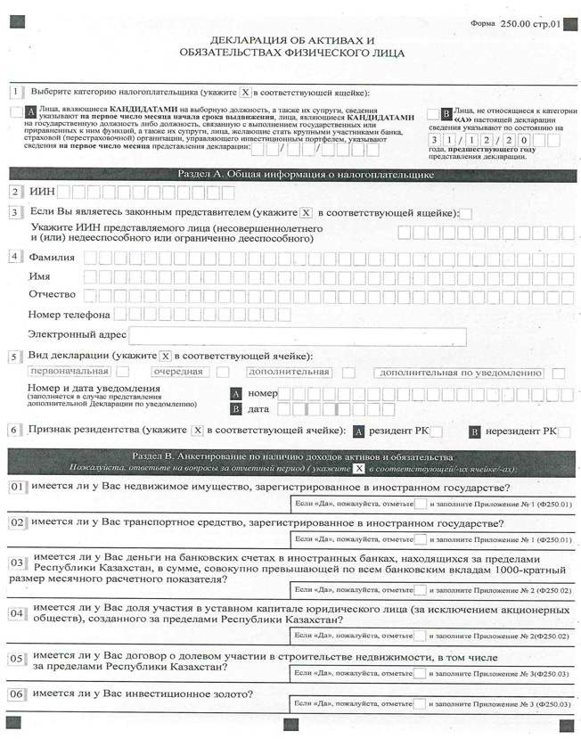

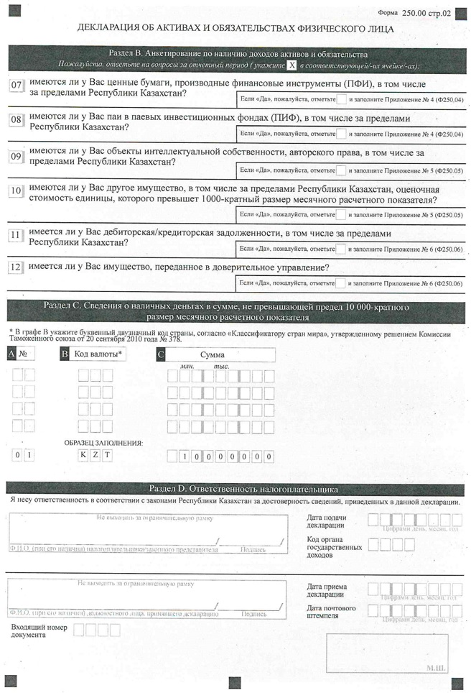

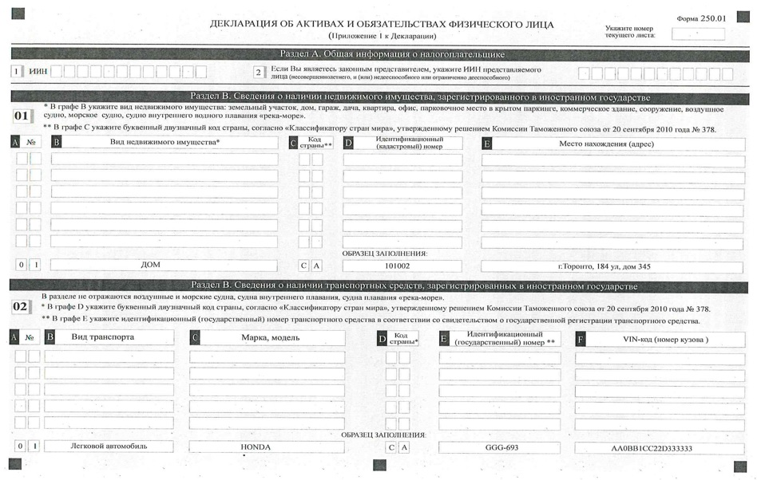

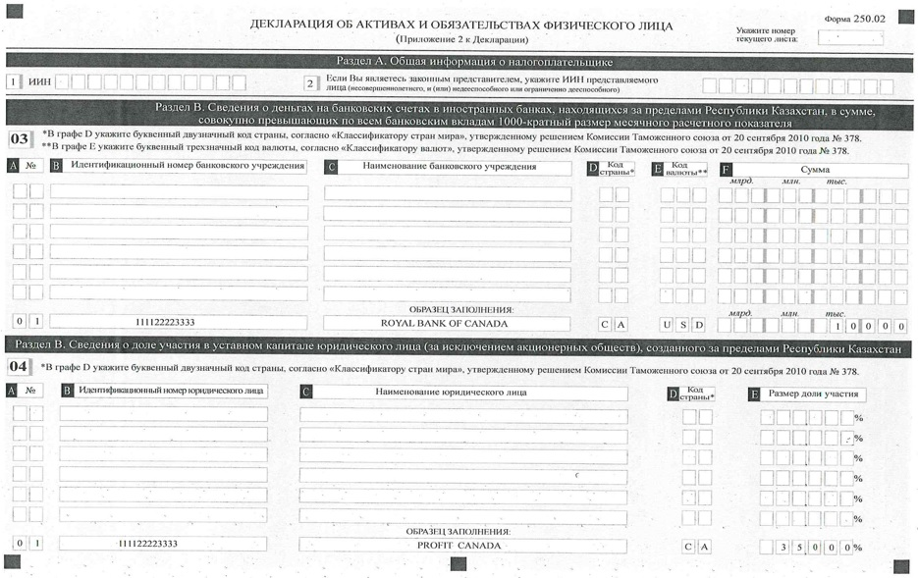

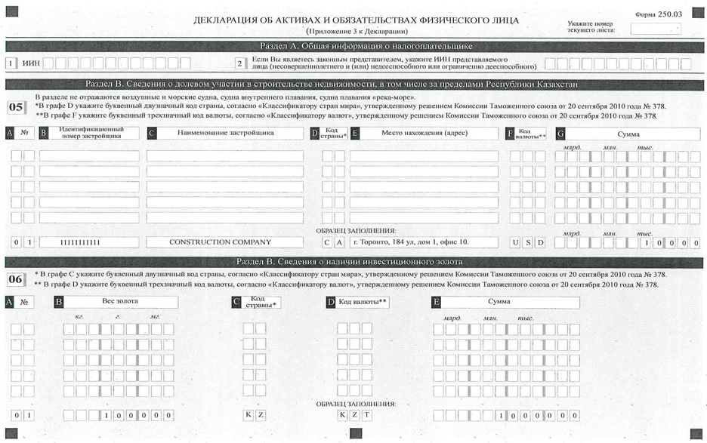

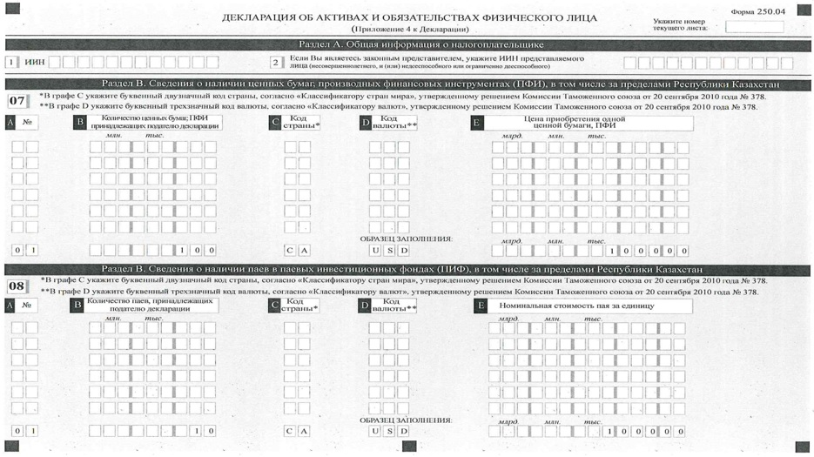

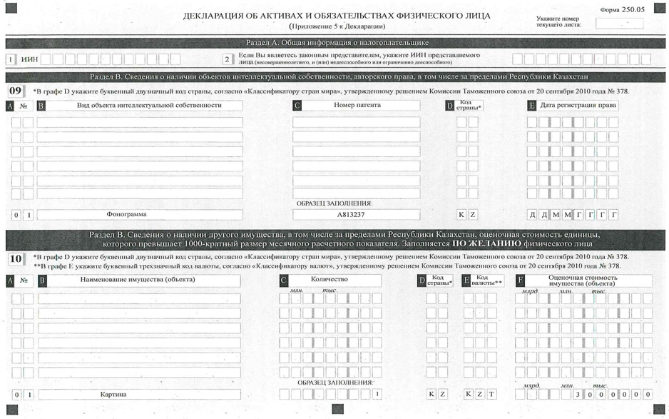

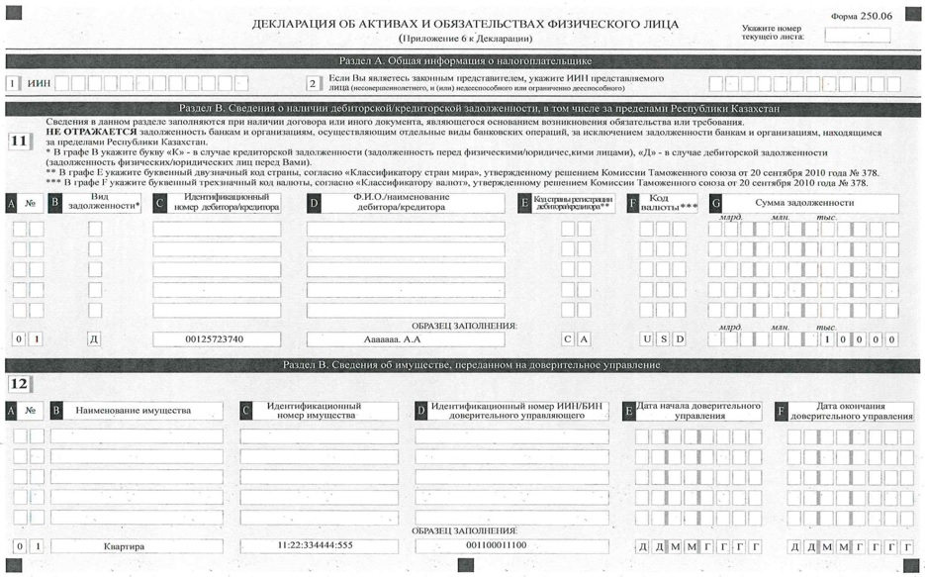

|  |  |
| --- | --- |
|  | Приложение 1 к приказу  Министра финансов Республики Казахстан от 21 декабря 2020 года № 1217 |
|  | Приложение 1 к приказу  Министра финансов Республики Казахстан от "21" июня 2018 года № 617 |

**Правила составления декларации об активах и обязательствах физического лица (форма 250.00)**

**Глава 1. Общие положения**

      1. Настоящие Правила составления декларации об активах и обязательствах физического лица (форма 250.00) (далее – Правила) разработаны в соответствии с пунктом 2 статьи 206 Кодекса Республики Казахстан от 25 декабря 2017 года "О налогах и других обязательных платежах в бюджет" (Налоговый кодекс) (далее – Налоговый кодекс) и определяют порядок составления декларации об активах и обязательствах физического лица (далее – Декларация).

      2. Декларация представляется следующими физическими лицами, являющимися на 31 декабря года, предшествующего году представления Декларации:

      1) с 2021 года:

      лицами, занимающими ответственную государственную должность, и их супругами;

      лицами, уполномоченными на выполнение государственных функций, и их супругами;

      лицами, приравненными к лицам, уполномоченным на выполнение государственных функций, и их супругами;

      лицами, на которых возложена обязанность по представлению Декларации в соответствии с Конституционным законом Республики Казахстан "О выборах в Республике Казахстан" от 28 июня 1999 года и законами Республики Казахстан "О банках и банковской деятельности" от 31 августа 1995 года, "О страховой деятельности" от 18 декабря 2000 года, "О рынке ценных бумаг" от 2 июля 2003 года, "О противодействии коррупции" от 18 ноября 2015 года;

      2) с 2023 года:

      работниками государственных учреждений и их супругами;

      работниками субъектов квазигосударственного сектора и их супругами;

      3) с 2024 года:

      руководителями, учредителями (участниками) юридических лиц и их супругами;

      индивидуальными предпринимателями и их супругами.

      3. Декларация представляется следующими физическими лицами, являющимися на 31 декабря года, предшествующего году представления Декларации:

      с 2025 года:

      1) совершеннолетними лицами;

      гражданами Республики Казахстан;

      кандасами;

      лицами, имеющими вид на жительство;

      иностранцами или лицами без гражданства, являющимися резидентами Республики Казахстан;

      2) иностранцами или лицами без гражданства, являющимися нерезидентами в случае, наличия по состоянию на 31 декабря года, предшествующего году представления Декларации одного из условий:

      имущества, по которому права и (или) сделки подлежат государственной или иной регистрации на территории Республики Казахстан;

      доли участия в жилищном строительстве на территории Республики Казахстан;

      3) одним из законных представителей любого из следующих лиц:

      совершеннолетнего лица, которое признано недееспособным, ограниченно дееспособным и относится к категории лиц, указанных в подпунктах 1) и 2) настоящего пункта;

      лица, не достигшего восемнадцатилетнего возраста (совершеннолетия) при наступлении у данного лица по состоянию на 31 декабря года, предшествующего году представления такой Декларации, любого из следующих случаев:

      наличие на праве собственности имущества, подлежащего государственной или иной регистрации, имущества, по которому права и (или) сделки подлежат государственной или иной регистрации за пределами Республики Казахстан;

      наличие доли в строительстве недвижимости по договору о долевом участии в строительстве, в том числе за пределами Республики Казахстан;

      наличие на банковских счетах в иностранных банках, находящихся за пределами Республики Казахстан, суммы денег совокупно превышающей по всем банковским вкладам тысячекратный размер месячного расчетного показателя, установленного законом о республиканском бюджете и действующего на 31 декабря года, предшествующего году представления Декларации;

      наличие суммы задолженности других лиц перед данным лицом (дебиторской задолженности) и (или) суммы задолженности данного лица перед другими лицами (кредиторской задолженности) при наличии договора или иного документа, являющегося основанием возникновения обязательства или требования, нотариально засвидетельствованного (удостоверенного).

      4. При заполнении Декларации не допускаются исправления, подчистки и помарки.

      5. При отсутствии показателей соответствующие ячейки Декларации не заполняются.

      6. Приложения к Декларации не составляются при отсутствии данных, подлежащих отражению в них.

      7. Декларация составляется:

      1) на бумажном носителе – шариковой или перьевой ручкой, черными или синими чернилами, заглавными печатными символами или с использованием печатающего устройства;

      2) на электронном носителе – посредством системы приема и обработки налоговой отчетности.

      8. Декларация, составленная на бумажном носителе, подписывается физическим лицом либо его представителем.

      Декларация, составленная на электронном носителе, заверяется:

      1) электронной цифровой подписью физического лица;

      2) с изпользованием одноразового пароля.

      9. При представлении Декларации:

      1) по почте заказным письмом с уведомлением на бумажном носителе – налогоплательщик получает уведомление почтовой или иной организации связи;

      2) в электронном виде – налогоплательщик получает уведомление о принятии или непринятии налоговой отчетности системой приема налоговой отчетности органов государственных доходов;

      3) в явочном порядке на бумажном носителе – составляется в двух экземплярах, один экземпляр возвращается налогоплательщику.

**Глава 2. Составление Декларации (форма 250.00)**

      10. В разделе "Выберите категорию налогоплательщика" отмечается ячейка A или B с учетом категории налогоплательщика:

      ячейка A:

      лица, являющиеся кандидатами на выборную должность, а также их супруги составляют Декларацию на первое число месяца начала срока выдвижения;

      лица, являющиеся кандидатами на государственную должность либо должность, связанную с выполнением государственных или приравненных к ним функций, а также их супруги, лица, желающие стать крупными участниками банка, страховой (перестраховочной) организации, управляющего инвестиционным портфелем составляют Декларацию на первое число месяца представления Декларации;

      ячейка B:

      лица, не относящиеся к категории "А" составляют Декларацию по состоянию на 31 декабря года, предшествующего году представления Декларации.

      В разделе А "Общая информация о налогоплательщике" указывается:

      1) в строке 2 – указывается индивидуальный идентификационный номер (ИИН) физического лица;

      2) в строке 3 – отмечается ячейка, в случая физическое лицо, составляющее Декларацию, являющейся законным представителем и указывается ИИН представляемого лица (несовершеннолетнего, и (или) недееспособного или ограничено дееспосовного);

      3) в строке 4 – указываются фамилия, имя, отчество (при его наличии) физического лица в соответствии с документами, удостоверяющими личность, номер телефона и электронный адрес (по желанию);

      4) в строке 5 – указывается вид Декларации.

      Соответствующая ячейка отмечается с учетом отнесения Декларации к следующим видам налоговой отчетности:

      первоначальная – Декларация, представляемая физическим лицом в связи с тем, что установленная обязанность по представлению такой Декларации возникла впервые;

      очередная – Декларация, представляемая физическим лицом в соответствии с Конституционным законом Республики Казахстан "О выборах в Республике Казахстан" от 28 июня 1999 года, законами Республики Казахстан "О банках и банковской деятельности" от 31 августа 1995 года, "О страховой деятельности" от 18 декабря 2000 года, "О рынке ценных бумаг" от 2 июля 2003 года, "О противодействии коррупции" от 18 ноября 2015 года после представления таким физическим лицом первоначальной Декларации;

      дополнительная – Декларация, представляемая физическим лицом при внесении изменений и (или) дополнений в ранее представленную Декларацию, к которой относятся данные изменения и (или) дополнения;

      дополнительная по уведомлению – Декларация, представляемая физическим лицом при внесении изменений и (или) дополнений в ранее представленную Декларацию, в которой органом государственных доходов выявлены нарушения по результатам камерального контроля по активам и обязательствам физического лица.

      Номер и дата уведомления заполняются в случае, представления Декларации дополнительной по уведомлению.

      5) в строке 6 – указывается признак резидентства:

      ячейка А отмечается налогоплательщиком-резидентом Республики Казахстан;

      ячейка В отмечается налогоплательщиком-нерезидентом Республики Казахстан.

      В разделе В "Анкетирование по наличию доходов и обязательства" указываются соответствующие ячейки с учетом представляемых приложений по наличию сведений (все показатели отмечаются при их наличии на отчетную дату):

      01) о недвижимом имуществе, зарегистрированном в иностранном государстве;

      02) о транспортных средствах, зарегистрированных в иностранном государстве;

      03) о деньгах на банковских счетах в иностранных банках, находящихся за пределами Республики Казахстан, в сумме, совокупно превышающих по всем банковским вкладам тысячекратный размер месячного расчетного показателя;

      04) о доле участия в уставном капитале юридического лица (за исключением акционерных обществ), созданного за пределами Республики Казахстан;

      05) о долевом участии в строительстве недвижимости, в том числе за пределами Республики Казахстан;

      06) о наличии инвестиционного золота;

      07) о ценных бумагах, производных финансовых инструментах (ПФИ), в том числе за пределами Республики Казахстан;

      08) о паях в паевых инвестиционных фондах (ПИФ), в том числе за пределами Республики Казахстан;

      09) об объектах интеллектуальной собственности, авторского права, в том числе за пределами Республики Казахстан;

      10) о наличии другого имущества, в том числе за пределами Республики Казахстан, оценочная стоимость единицы которого превышает тысячекратный размер месячного расчетного показателя;

      11) о дебиторской/кредиторской задолженности, в том числе за пределами Республики Казахстан;

      12) об имуществе, переданном в доверительное управление.

      В разделе С "Сведения о наличных деньгах в сумме, не превышающей предел десятитысячекратного размера месячного расчетного показателя" указывается:

      1) в графе А – порядковый номер заполняемой строки;

      2) в графе В – код валюты, который указывается в соответствии с трехзначной буквенной кодировкой, установленной в приложении 23 "Классификатор валют", утвержденной решением Комиссии Таможенного союза от 20 сентября 2010 года № 378 "О классификаторах, используемых для заполнения таможенных Деклараций" (далее – решение КТС № 378) (например, KZT – казахстанский тенге, EUR – евро, USD – доллар США, RUB – российский рубль, CNY– китайский юань);

      3) в графе С – указывается сумма наличных денег.

      В разделе D "Ответственность налогоплательщика" указывается:

      1) в поле "Фамилия, имя, отчество налогоплательщика/законного представителя" – фамилия, имя, отчество (при его наличии) налогоплательщика/законного представителя в соответствии с документами, удостоверяющими личность;

      2) в поле "дата подачи Декларации" – дата представления Декларации в орган государственных доходов Республики Казахстан;

      3) код органа государственных доходов – код органа государственных доходов по месту жительства налогоплательщика;

      4) в поле "Фамилия, имя, отчество (при его наличии) должностного лица, принявшего Декларацию" указываются, фамилия, имя, отчество (при его наличии) работника органа государственных доходов;

      5)дата приема Декларации – дата представления Декларации в соответствии с пунктом 2 статьи 209 Налогового кодекса;

      6) входящий номер документа – регистрационный номер Декларации, присваиваемый органом государственных доходов;

      7) дата почтового штемпеля – дата почтового штемпеля, проставленного почтовой или иной организацией связи.

      Подпункты 4), 5), 6) и 7) настоящего пункта заполняются работником органа государственных доходов, принявшим Декларацию на бумажном носителе.

**Глава 3. Составление формы 250.01 (Приложение 1) к Декларации об активах и обязательствах физического лица**

      11. Приложение 1 к Декларации состоит из раздела "Сведения о наличии недвижимого имущества, зарегистрированного в иностранном государстве" и раздела "Сведения о наличии транспортных средств, зарегистрированных в иностранном государстве".

      12. Раздел "Сведения о наличии недвижимого имущества, зарегистрированного в иностранном государстве" заполняется в случае, если отмечена строка 01 в Декларации.

      В строке 01 отражается:

      1) в графе А – порядковый номер заполняемой строки;

      2) в графе В – вид недвижимого имущества, находящегося на праве собственности (в том числе долевой или совместной собственности), по которому права и (или) сделки подлежат государственной или иной регистрации или которое подлежит государственной или иной регистрации (земельный участок, здание, дом, гараж, дача, коммерческое здание, часть здания, квартира, офис, парковочное место в крытом паркинге, сооружение, воздушное судно, морское судно, судно внутреннего водного плавания, судно плавания "река-море");

      3) в графе С – код страны регистрации недвижимого имущества. Код страны указывается в соответствии с двузначной буквенной кодировкой, установленной в приложении 22 "Классификатор стран мира", утвержденной решением КТС № 378 (например, KZ – Республика Казахстан, DE – Федеративная Республика Германия, GB – Соединенное Королевство Великобритании и Северной Ирландии);

      4) в графе D – идентификационный (кадастровый) номер недвижимого имущества, указанного в графе В, на основании правоустанавливающих документов;

      5) в графе Е – место нахождения (адрес) недвижимого имущества, зарегистрированного за пределами Республики Казахстан или не имеющего идентификационный номер, в части указания наименования страны нахождения данного имущества, населенного пункта и улицы (проспекта, переулка), номера дома (корпуса, строения), номера квартиры (офиса, комнаты). В отношении земельного участка, здания (дома, гаража, дачи, коммерческого здания). В отношении части здания (квартиры, офиса, парковочного места в крытом паркинге), сооружения указывается адрес места нахождения. В отношении воздушного судна, морского судна, судна внутреннего водного плавания, судна плавания "река-море" указывается адрес места базирования или порта регистрации.

      13. Раздел "Сведения о наличии транспортных средств, зарегистрированных в иностранном государстве" заполняется в случае, если отмечена строка 02 в Декларации.

      В строке 02 отражается:

      1) в графе А – порядковый номер заполняемой строки;

      2) в графе В – вид транспортных средств (например, легковой автомобиль, мотоцикл, грузовая машина), зарегистрированного в иностранном государстве. В данной строке не отражаются воздушные и морские суда, суда внутреннего плавания, суда плавания "река-море";

      3) в графе С – марка, модель транспортного средства, находящегося на праве собственности;

      4) в графе D – код страны регистрации транспортного средства.

      Код страны указывается в соответствии с двузначной буквенной кодировкой, утвержденной решением КТС № 378;

      5) в графе E – идентификационный (государственный) номер транспортного средства, указанного в графе C, на основании правоустанавливающих документов;

      6) в графе F – VIN-код (номер кузова), указанный в свидетельстве о регистрации транспортного средства (ином правоустанавливающем документе) для автотранспортных средств, заводской номер подвижного состава для железнодорожного транспорта, номер двигателя.

**Глава 4. Составление формы 250.02 (Приложение 2) к Декларации об активах и обязательствах физического лица**

      14. Приложение 2 к Декларации состоит из разделов "Сведения о деньгах на банковских счетах в иностранных банках, находящихся за пределами Республики Казахстан, в сумме, совокупно превышающих по всем банковским вкладам тысячекратный размер месячного расчетного показателя" и "Сведения о доле участия в уставном капитале юридического лица (за исключением акционерных обществ), созданного за пределами Республики Казахстан".

      15. Раздел "Сведения о деньгах на банковских счетах в иностранных банках, находящихся за пределами Республики Казахстан, в сумме, совокупно превышающих по всем банковским вкладам тысячекратный размер месячного расчетного показателя" заполняется в случае, если отмечена строка 03 в Декларации.

      В строке 03 отражается:

      1) в графе А – порядковый номер заполняемой строки;

      2) в графе В – идентификационный номер банковского учреждения, зарегистрированного за пределами Республики Казахстан или его аналог, позволяющий определить такое банковское учреждение как отдельного налогоплательщика;

      3) в графе С – наименование банковского учреждения (например, Royal bank of Canada);

      4) в графе D – код страны регистрации банковского учреждения.

      Код страны указывается в соответствии с двузначной буквенной кодировкой, утвержденной решением КТС № 378;

      5)в графе E – код валюты, в которой имеются деньги на банковских счетах.

      Код валюты указывается в соответствии с трехзначной буквенной кодировкой, утвержденной решением КТС № 378;

      6) в графе F – общая сумма денег на банковских счетах в валюте, указанной в графе E. Сведения заполняются только о деньгах на банковских счетах в иностранных банках, находящихся за пределами Республики Казахстан.

      16. Раздел "Сведения о доле участия в уставном капитале юридического лица (за исключением акционерных обществ), созданного за пределами Республики Казахстан" заполняется в случае, если отмечена строка 04 в Декларации.

      В строке 04 отражается:

      1) в графе А – порядковый номер заполняемой;

      2) в графе В – идентификационный номер юридического лица, созданного за пределами Республики Казахстан, в котором имеется доля участия;

      3) в графе С – наименование юридического лица (например, Profit Canada);

      4) в графе D – код страны, в которой зарегистрировано юридическое лицо, в котором имеется доля участия.

      Код страны указывается в соответствии с двузначной буквенной кодировкой, утвержденной решением КТС № 378;

      5) в графе Е – размер доли участия в процентах с округлением до сотых частей.

**Глава 5. Составление формы 250.03 (Приложение 3) к Декларации об активах и обязательствах физического лица**

      17. Приложение 3 к Декларации состоит из разделов "Сведения о долевом участии в строительстве недвижимости, в том числе за пределами Республики Казахстан" и "Сведения о наличии инвестиционного золота".

      18. Раздел "Сведения о долевом участии в строительстве недвижимости, в том числе за пределами Республики Казахстан" заполняется в случае, если отмечена строка 05 в Декларации.

      В строке 05 отражается:

      1) в графе А – порядковый номер заполняемой строки;

      2) в графе В – идентификационный номер лица (застройщика), зарегистрированного, в том числе за пределами Республики Казахстан, являющегося стороной по договору, обязанной предоставить в собственность жилое здание или часть такого здания (например, квартиру);

      3) в графе С – наименование лица (застройщика) или лица, являющегося стороной по договору, обязанной предоставить в собственность жилое здание или часть такого здания (например, квартиру);

      4) в графе D – код страны регистрации застройщика.

      Код страны указывается в соответствии с двузначной буквенной кодировкой, утвержденной решением КТС № 378;

      5) в графе E – место нахождения (адрес) объекта по договору об участии в строительстве недвижимости;

      6) в графе F – код валюты, в которой внесены деньги в счет оплаты обязательств по договору.

      Код валюты указывается в соответствии с трехзначной буквенной кодировкой, утвержденной решением КТС № 378;

      7) в графе G – общая сумма денег, внесенная в счет оплаты обязательств по договору.

      19. Раздел "Сведения о наличии инвестиционного золота" заполняется в случае, если отмечена строка 06 в Декларации.

      В строке 06 отражается:

      1) в графе А – порядковый номер заполняемой строки;

      2) в графе С – указывается вес инвестиционного золота;

      3) в графе D – код валюты указывается в соответствии с трехзначной буквенной кодировкой, утвержденной решением КТС № 378;

      4) в графе E – указывается стоимость инвестиционного золота.

**Глава 6. Составление формы 250.04 (Приложение 4) к Декларации об активах и обязательствах физического лица**

      20. Приложение 4 к Декларации состоит из раздела "Сведения о наличии ценных бумаг, производных финансовых инструментов (ПФИ), в том числе за пределами Республики Казахстан" и "Сведения о наличии паев в паевых инвестиционных фондах (ПИФ), в том числе за пределами Республики Казахстан".

      21. Раздел "Сведения о наличии ценных бумаг, производных финансовых инструментов (ПФИ), в том числе за пределами Республики Казахстан" заполняется в случае, если отмечена строка 07 в Декларации.

      В строке 07 отражается:

      1) в графе А – порядковый номер заполняемой строки;

      2) в графе В – количество ценных бумаг, принадлежащих подателю Декларации;

      3) в графе C – код страны в которой выпущены ценные бумаги, ПФИ.

      Код страны указывается в соответствии с двузначной буквенной кодировкой, утвержденной решением КТС № 378;

      4) в графе D – код валюты, в которой приобретены ценные бумаги.

      Код валюты указывается в соответствии с трехзначной буквенной кодировкой, утвержденной решением КТС № 378;

      5) в графе E – цена приобретения одной ценной бумаги, ПФИ.

      22. Раздел "Сведения о наличии паев в паевых инвестиционных фондах (ПИФ), в том числе за пределами Республики Казахстан" заполняется в случае, если отмечена строка 08 в Декларации.

      В строке 08 отражается:

      1) в графе А – порядковый номер заполняемой строки;

      2) в графе В – количество паев, принадлежащих подателю Декларации;

      3) в графе С – код страны в которой выпущены паи.

      Код страны указывается в соответствии с двузначной буквенной кодировкой, утвержденной решением КТС № 378;

      4) в графе E – код валюты, в которой выпущены паи.

      Код валюты указывается в соответствии с трехзначной буквенной кодировкой, утвержденной решением КТС № 378;

      5) в графе F – номинальная стоимость пая за единицу.

**Глава 7. Составление формы 250.05 (Приложение 5) к Декларации об активах и обязательствах физического лица**

      23. Приложение 5 к Декларации состоит из разделов "Сведения о наличии объектов интеллектуальной собственности авторского права, в том числе за пределами Республики Казахстан" и "Сведения о наличии другого имущества, в том числе за пределами Республики Казахстан, оценочная стоимость единицы которого превышает тысячекратный размер месячного расчетного показателя. Заполняется по желанию физического лица".

      24. В разделе "Сведения о наличии объектов интеллектуальной собственности авторского права, в том числе за пределами Республики Казахстан" заполняется в случае, если отмечена строка 09 в Декларации.

      В строке 09 отражается:

      1) в графе А – порядковый номер заполняемой строки;

      2) в графе В – вид объекта интеллектуальной собственности являющимся авторским правом (например, товарные знаки, программы, приложения, книги);

      3) в графе С – номер патента – это серийный номер, назначаемый каждому патентному документу патентным органом или организацией (или его/еҰ аналогом за рубежом);

      4) в графе D – код страны, в котором зарегистрирован объект интеллектуальной собственности.

      Код страны указывается в соответствии с двузначной буквенной кодировкой, утвержденной решением КТС № 378;

      5) в графе E – дата регистрации объектов интеллектуальной собственности авторского права.

      25. Раздел "Сведения о наличии другого имущества, в том числе за пределами Республики Казахстан, оценочная стоимость единицы которого превышает тысячекратный размер месячного расчетного показателя. Заполняется по желанию физического лица" заполняется в случае, если отмечена строка 10 в Декларации.

      В данном разделе отражается имущество не подлежащее государственной регистрации в Республике Казахстан (например, картина, телевизор, алмаз).

      В строке 10 отражается:

      1) в графе А – порядковый номер заполняемой строки;

      2) в графе В – наименование имущества;

      3) в графе С – количество имущества;

      4) в графе D – код страны, в которой зарегистрировано имущество, указанное в графе В.

      Код страны указывается в соответствии с двузначной буквенной кодировкой, утвержденной решением КТС № 378;

      5) в графе E– код валюты указывается в соответствии с трехзначной буквенной кодировкой, утвержденной решением КТС № 378;

      6) в графе F – указывается общая стоимость объекта.

**Глава 8. Составление формы 250.06 (Приложение 6) к Декларации об активах и обязательствах физического лица**

      26. Приложение 6 к Декларации состоит из разделов "Сведения о наличии дебиторской/кредиторской задолженности, в том числе за пределами Республики Казахстан" и "Сведения об имуществе, переданном в доверительное управление".

      27. Раздел "Сведения о наличии дебиторской/кредиторской задолженности, в том числе за пределами Республики Казахстан" заполняется в случае, если отмечена строка 11 в Декларации, и предназначен для Декларирования задолженности других лиц перед физическим лицом, представляющим Декларацию (дебиторской задолженности) и (или) задолженности физического лица, представляющего Декларацию перед другими лицами (кредиторской задолженности) при наличии договора или иного документа, являющегося основанием возникновения обязательства или требования, нотариально засвидетельствованного (удостоверенного), за исключением задолженности банкам и организациям, осуществляющим отдельные виды банковских операций, созданным в соответствии с законодательством Республики Казахстан о банках и банковской деятельности в Республике Казахстан.

      В строке 11 отражается:

      1) в графе А – порядковый номер заполняемой строки;

      2) в графе В – вид задолженности дебиторской и (или) кредиторской. При этом, в случае наличия дебиторской задолженности отражается буква "Д", а при кредиторской задолженности буква "К";

      3) в графе С – идентификационный номер лица, являющегося дебитором/кредитором по договору;

      4) в графе D – Фамилия, имя, отчество/наименование дебитора/кредитора;

      5) в графе E – код страны регистрации дебитора/кредитора.

      Код страны указывается в соответствии с двузначной буквенной кодировкой, утвержденной решением КТС № 378;

      6) в графе F– код валюты, в которой открыт счет.

      Код валюты указывается в соответствии с трехзначной буквенной кодировкой, утвержденной решением КТС № 378;

      7) в графе G – сумма задолженности, включая сумму начисленного вознаграждения (процентов).

      28. Раздел "Сведения об имуществе, переданном в доверительное управление" заполняется в случае, если отмечена строка 12 в Декларации.

      В строке 12 отражается:

      1) в графе А – порядковый номер заполняемой строки;

      2) в графе В – наименование имущества, переданного в доверительное управление;

      3) в графе С – идентификационный номер имущества, указанного в графе В, на основании правоустанавливающих документов;

      4) в графе D – идентификационный номер ИИН или БИН доверительного управляющего;

      5) в графе E – дата начала доверительного управления;

      6) в графе F – дата окончания доверительного управления.

© 2012. РГП на ПХВ «Институт законодательства и правовой информации Республики Казахстан» Министерства юстиции Республики Казахстан